Mantenimiento Componentes SMMC Solución ENEL
SMMePLUS

Control de versiones
Versión | Fecha | Autor | Descripción del cambio
A | 04/10/2021 | Patricio Figueroa | Publicación Inicial
Resumen

El presente documento tiene como objetivo describir el proceso de mantenimiento de las componentes de la solución ENEL del SMMC.

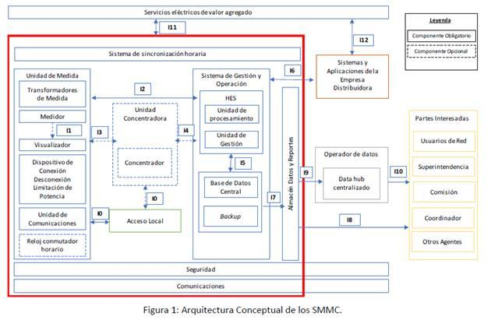

En particular, y considerando la arquitectura conceptual, se presentará el proceso de mantenimiento de las componentes:

SGO: SMMePlus.
Unidad Concentradora: LVM.
Unidad de Medida: NEXY-M.
Almacén de datos / reportes: Cloudera / Spotfire.

De manera indirecta, se aborda el sistema de comunicaciones junto con las interfaces del SMMC.

Figura. 2 - Arquitectura conceptual SMMC solución ENEL

Descripción

El SMMC de Enel Distribución Chile permite gestionar y operar la tecnología de medición inteligente acorde a las exigencias del Anexo Técnico (AT) 2019.

Uno de los requisitos fundamentales del AT 2019, es el requisito que tiene relación al mantenimiento de las componentes SMMC. La solución ENEL SMMC, contempla dos tipos de mantenimiento y que involucra principalmente, a las componentes SMMePLUS (SGO), LVM (Unidad Concentrador) y NEXY-M (Unidad de Medida). Dichos mantenimientos son:

- Mantenimiento por evento.
- Mantenimiento operativo.

Mantenimiento por evento

Se define como mantenimiento por evento aquel derivado de la actividad de autodiagnóstico del componente, equipo y/o sistema y que ante algún cambio de estado operativo o funcional, se gatilla un evento el cual es recepcionado y monitoreado por SMMePLUS, para el caso del LVM y NEXY-M.

Mantenimiento operativo

Se define como mantenimiento operativo aquel derivado de las works orders técnicas - comerciales (WO). Si la WO da como resultado algún tipo de error, deben ser atendidas para resolverlas ya que puede afectar el correcto funcionamiento de las componentes del SMMC (LVM y NEXY-M). Las WOs son ejecutadas desde el SMMePlus u otro sistema externo, a través de la capa de integración y cuyo resultados se visualizan en un reporte especifico de actividad.
Para el caso del sistema SMMePLUS, este es mantenido a través del Service Fabric de Azure (descrito en los documentos “8.SMMePlus - Architecture v4.0” y “9.SMMePlus - Infrastructure - Homologation Chile”), el cual es monitoreado por un equipo de soporte especializado que se rige bajo un contrato global.
Para el caso del sistema de comunicaciones y particularmente, al servicio móvil con el operador de servicio, se implementó un sistema de monitoreo que permite recibir el estado de las comunicaciones y realizar el respectivo mantenimiento a los equipos de telecomunicación.

- NEXY-M (Unidad de Medida):

Los medidores NEXY-M contienen información sobre el estado del dispositivo en sí. Esta está relacionada con:
- Estado de funcionamiento del medidor
- Información del contrato
- Detección de fraudes
- Registro de eventos

Esta información se almacena en la denominada “Palabra de estado”, en la que cada uno de los bits tiene un significado particular, que se describe a continuación:
Normal status word - Tabla 1

Normal status word - Tabla 2

Extended status word – Table 1

Extended status word – Table 2

Estos eventos y alarmas llegan diariamente al sistema SMMePLUS en un registro denominado como SWE, alojándose en la base de datos central:
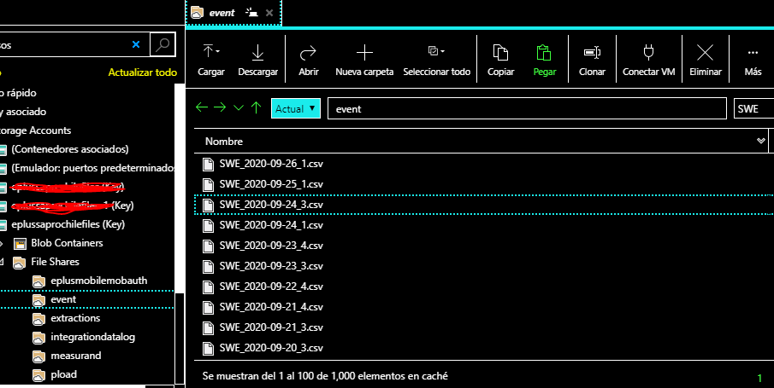
La estructura del archivo es la siguiente:

Para el caso de las WOs aplicadas tanto a las unidades de medidas como a las unidades concentradoras, estas quedan registradas en un archivo de eventos definidos como:
- HPE file. Contiene los eventos con alta prioridad (resultados de workorder).
- LPE file. Contiene eventos con prioridad normal (media) o baja (alcanzabilidad, proceso de comisionamaniento).
Estos se almacenan diariamente en la base de datos central:
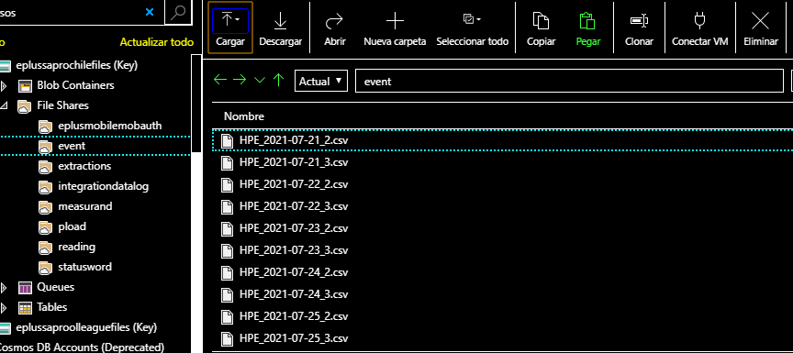
Y la estructura del archivo es el siguiente:
HPE
LPE

Estas WOs pueden son monitoreadas en tiempo real a través del SMMePLUS:
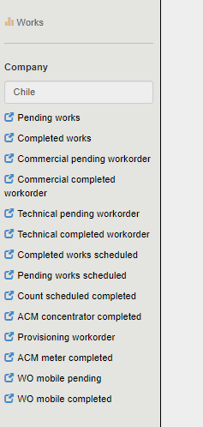
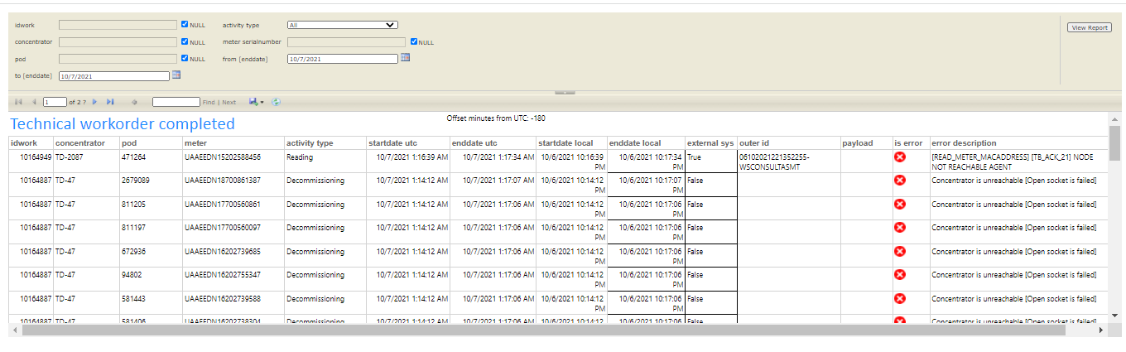
Diariamente, se realizan labores de mantenimiento a las unidades de medida el cual implica realizar un consulta de estado en tiempo real. Esta actividad esta descrita en el documento “SMMePlus - Meter Outage Check”.
El listado de errores de WO es el siguiente:
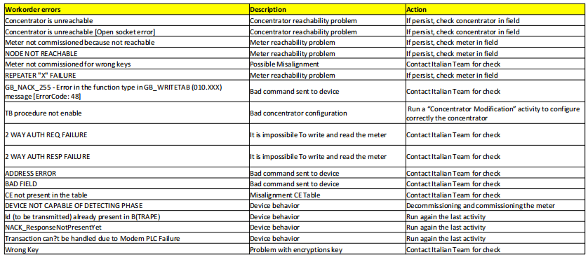
Adicionalmente, para aquellas alarmas establecidas por el Anexo Técnico según tabla 6 del articulo 4-7 Registro de Eventos SMMC y Alarmas, estas son consideradas como mensajes espontaneados y que están descritos en el documento “16.SMM ePlus - Last Gasp Support v2.0” para unidad de medida y unidad concentradora.

Los eventos y alarmas de la unidad de medida, están siendo monitoreados desde SMMePLUS y se ha desarrollado en una primera versión, un sistema de monitoreo el cual ha sido denominado como “Control Room”. En esta herramienta se visualiza:

Cantidad de medidores con Evento y Alarma por hora:
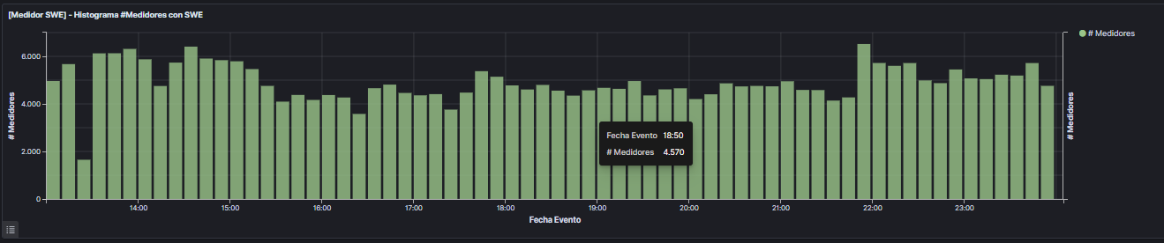
Distribución de Medidores por tipo de Evento y Alarma:
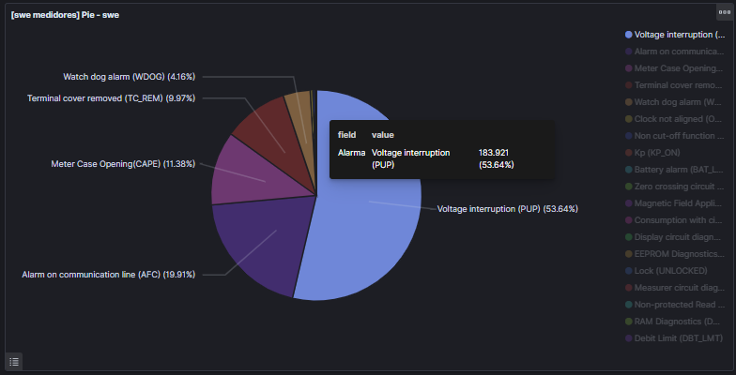
Los tops 10 Unidades Concentradoras con mayor cantidad de Medidores con Evento y Alarma activa:
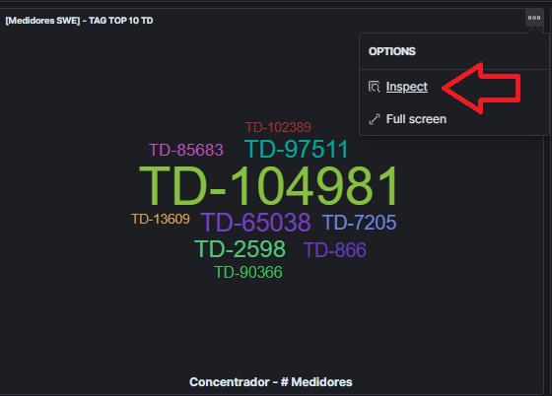
Cantidad de Medidores y Eventos distribuidos por Comuna:
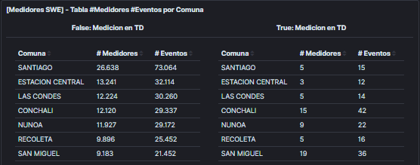
Mapa de Calor con Distribución de Medidores con Eventos y Alarmas:
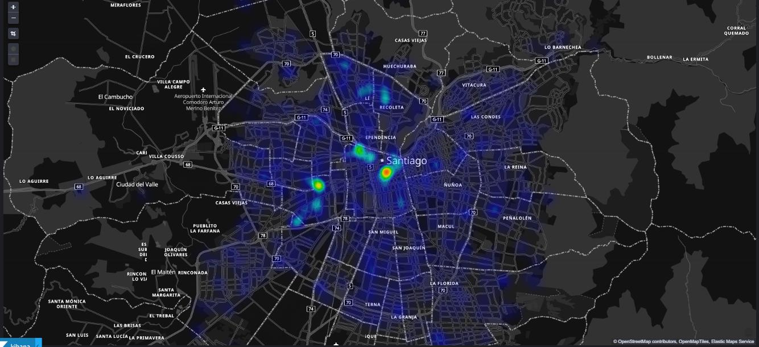

Dependiendo del tipo Evento/ Alarma y la criticidad, las acciones de mantenimiento son:
- Mantenimiento a través de Sistema SMMePLUS: Este mantenimiento se realiza a través de comandos remotos a la unidad de medida, utilizando las distintas funciones técnicas del sistema SMMePlus. En caso de no ser exitoso o se mantiene el estado del medidor, este se deriva a soporte especializado y/o a mantenimiento en terreno según corresponda.
- Mantenimiento Especializado Remoto: Los casos son derivados a través de un sistema de Ticketing (JIRA SpringLab). El equipo de soporte especializado, es el encargado de realizar troubleshooting remoto a las unidades de medidas, accediendo directamente a las tablas del medidor donde se encuentra la configuración y registros. En caso de detectar un mal funcionamiento y/o instalación de la unidad de medida, la actividad se deriva a la unidad de mantenimiento en terreno.
- Mantenimiento en terreno: El equipo de operaciones en terreno (Field Operations) son los encargados de realizar el mantenimiento en terreno de las unidades de medida. Este proceso está descrito en los procesos internos ENEL denominado “SM04 Mantenimiento de Medidor” y “SM15 Operación de Medidores Inteligentes en Terreno”. Adicionalmente, el chequeo y diagnostico local de la unidad de medida, son las descritas en el caso de uso “Caso 5 In Field Meter Program_v.3”.
- Mantenimiento programado: El mantenimiento programado tiene relación a la actividades de mantenimiento debido a un cambio de firmware y/o configuración de la unidad de medida. Esta actividad esta descrita en los caso de uso”Caso 9 Remote Meter Firmware Update_v.3” y “Caso 10 Remote Program_SmartMeter_v.3”.
- LVM (Unidad Concentradora):

Los LVMs contienen información sobre el estado del dispositivo en sí. Esta está relacionada con:
- Estado de funcionamiento
- Detección de fraudes
- Registro de eventos

Esta información se almacena en la denominada “Palabra de estado”, en la que cada uno de los bits tiene un significado particular, que se describe a continuación:
A power up | LVM Power up
S ModeCha | LVM functioning modality variation (standalone/remote)
T Amm | Expired time-out communication with AMMS.
L Tamper Detection | Tamper Detection
F ConnC | CONN-C procedure completion.
U PLC Modem Failure | PLC modem failure
C Time Zone Enable | Time Zone handling enabled/disabled
M Available | Not used
I PhaseR Missing | Phase R missing
J PhaseS Missing | Phase S missing
K PhaseT Missing | Phase T missing
Y CBT Diag | Reserved for LVM diagnostics.
Z Post | Error in LVM self-diagnostics
B CE Table Load | CE Table loaded
O Sync | LVM Synchronised (with valid temporal reference)
E LVAct | Communication active on LV net
G DST | Daylight saving time period configured.
R Dis | Not used

La activación de estos eventos y alarmas llegan diariamente en un reporte .csv denominado “ConcentratorStatusWordAnalyzedReport_yyyy-mm-dd”.

Este reporte se aloja en la base de datos central del sistema:
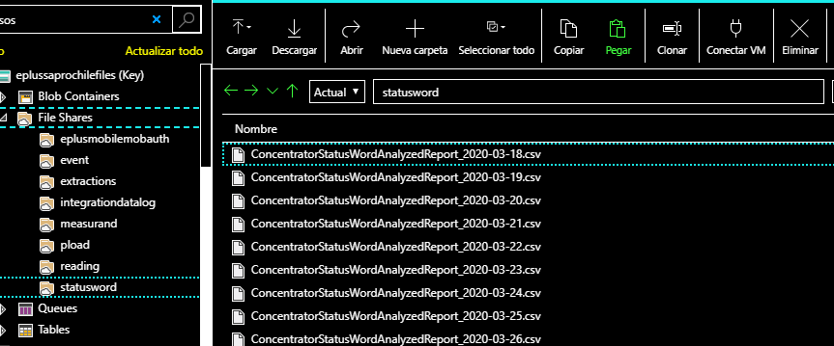
La estructura del archivo es la siguiente, donde se identifica el LVM, serialnumber, estado, CSW (concentrator status word) , timestamp,entre otros:

Los eventos y alarmas de la unidad concentradora están siendo monitoreados desde el SMMePLUS y se ha desarrollado en una primera versión, un sistema de monitoreo el cual ha sido denominado como “Control Room”. En esta herramienta se visualiza:

Histórico de cantidad de concentradores que presentan palabras estado:
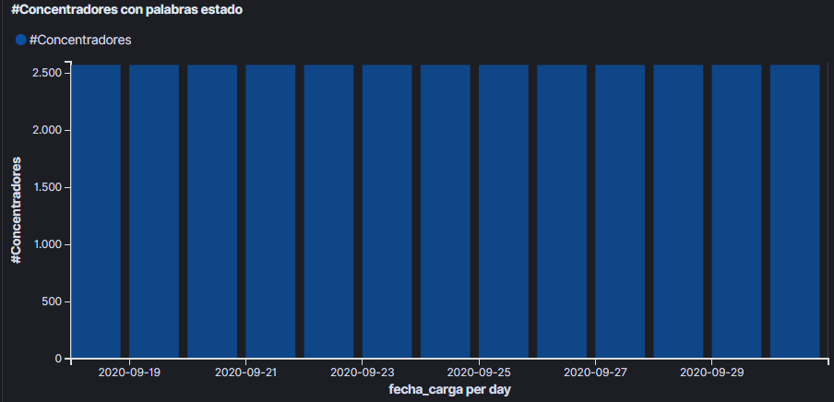
% de concentradores con las distintas palabras estado:
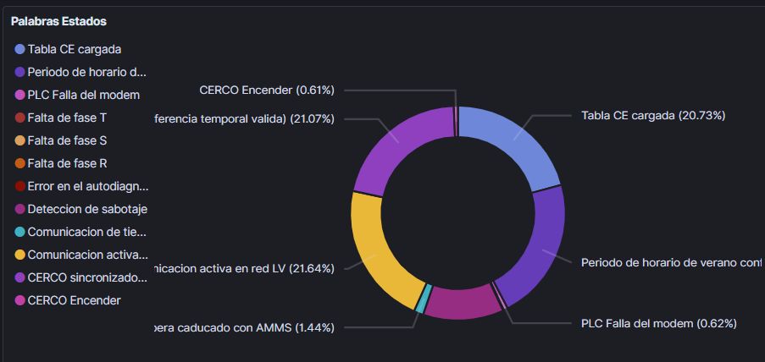
Histórico de cantidad de concentradores que presentan palabras estado con las distintas prioridades definidas (Alta, Media, Baja) junto a un gráfico histórico con las TOP10 comunas con más concentradores en esta condición:
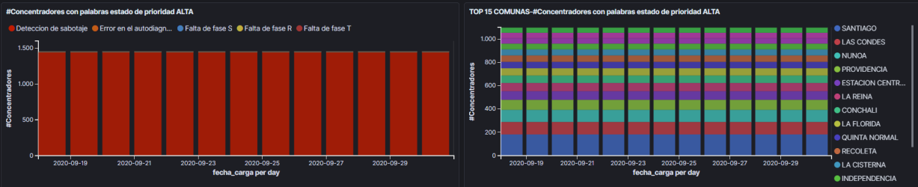
Top10 concentradores que presentan más palabras estado:
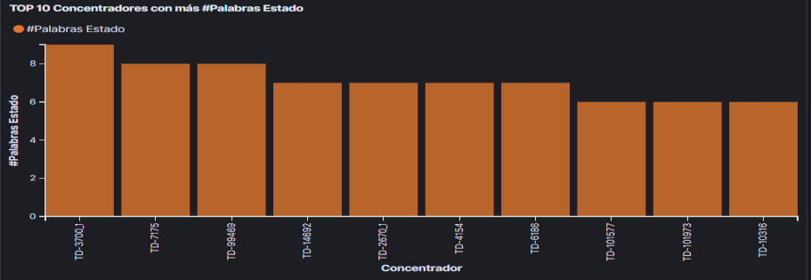
Mapa de Concentradores Performance:
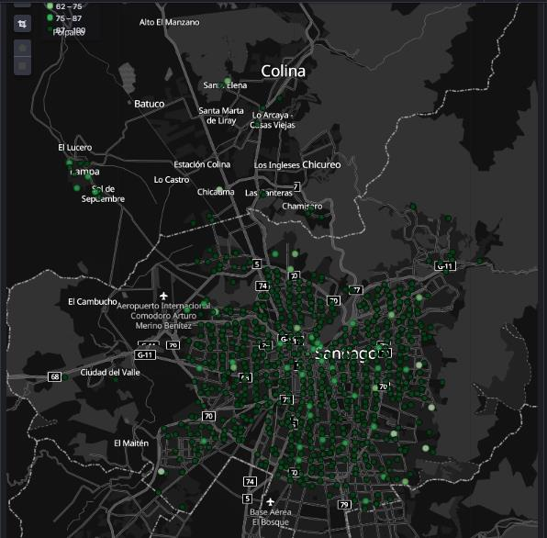

Dependiente del tipo Evento/ Alarma y la criticidad, las acciones de mantenimiento son:
- Mantenimiento a través de Sistema SMMePLUS: Este mantenimiento se realiza a través de comandos remotos a la unidad concentradora, utilizando las distintas funciones técnicas del sistema SMMePlus. En caso de no ser exitoso o se mantiene el estado del medidor, este se deriva a soporte especializado y/o a mantenimiento en terreno según corresponda.
- Mantenimiento Especializado Remoto: Los casos son derivados a través de un sistema de Ticketing (JIRA SpringLab). El equipo de soporte especializado, es el encargado de realizar troubleshooting remoto a las unidades concentradoras, accediendo directamente a las tablas de la unidad concentradora donde se encuentra la configuración, registros y logs de eventos. En caso de detectar un mal funcionamiento y/o instalación de la unidad de concentradora, la actividad se deriva a la unidad de mantenimiento en terreno.
- Mantenimiento en terreno: El equipo de operaciones en terreno (Field Operations) son los encargados de realizar el mantenimiento en terreno de las unidades concentradoras. Este proceso está descrito en un proceso interno ENEL denominado “SM05 Mantenimiento de Concentrador de Datos Smart Meter”.Adicionalmente, el chequeo y diagnostico local de la unidad concentradora, son similares a las descritas en el caso de uso “Caso 5 In Field Meter Program_v.3” para la unidad de medida.
- Mantenimiento programado: El mantenimiento programado tiene relación a la actividades de mantenimiento debido a un cambio de firmware y/o configuración de la unidad concentradora. Esta actividad es similar a la descrita en los caso de uso”Caso 9 Remote Meter Firmware Update_v.3” y “Caso 10 Remote Program_SmartMeter_v.3” para la unidad de medida.

- SMMePlus (SGO):

Como se describe en los documentos “8.SMMePlus - Architecture v4.0” y “9.SMMePlus - Infrastructure - Homologation Chile”) el sistema SMMePlus esta montado en una estructura Service Fabric de Azure. Existe un equipo de soporte especializado (bajo un contrato global) que realiza mantenimiento y operación de la infraestructura SMMePLUS.

Existe un mantenimiento programado sobre el sistema que es gestionado a través de la plataforma JIRA SpringLab. Es tipo de mantenimiento se realiza para añadir nuevas funcionalidades, mejoras al performance y/o para resolver algún tipo de problema.
Además, constantemente, se está monitoreando los módulos y servicios a través de las herramientas proporcionada por Azure:

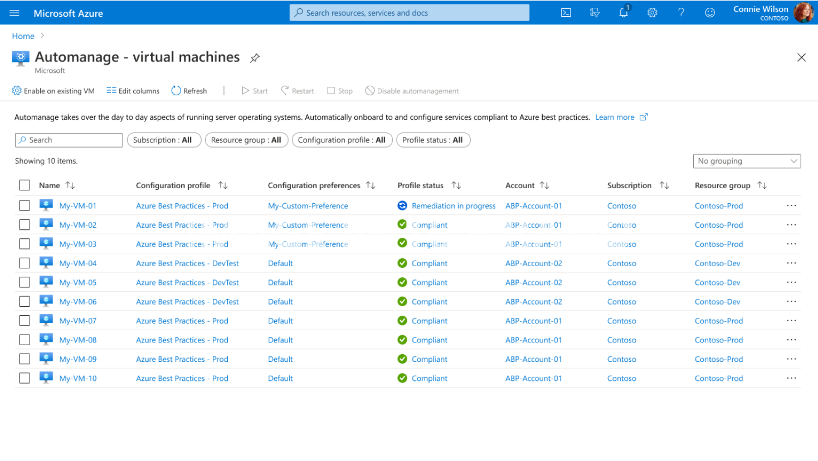
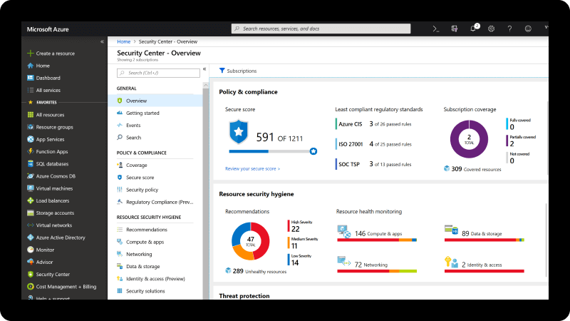

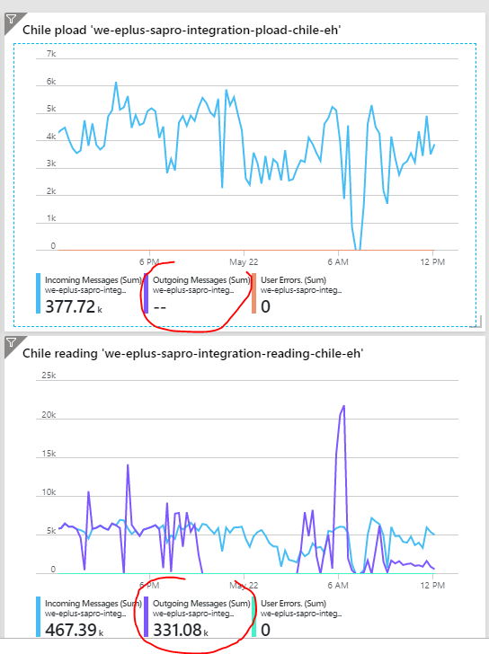
Ante cualquier incidencia que afecte a la plataforma SMMePlus de manera funcional, se genera una alerta que implica un mantenimiento reactivo. Estas alertas se generan de manera automática vía email.

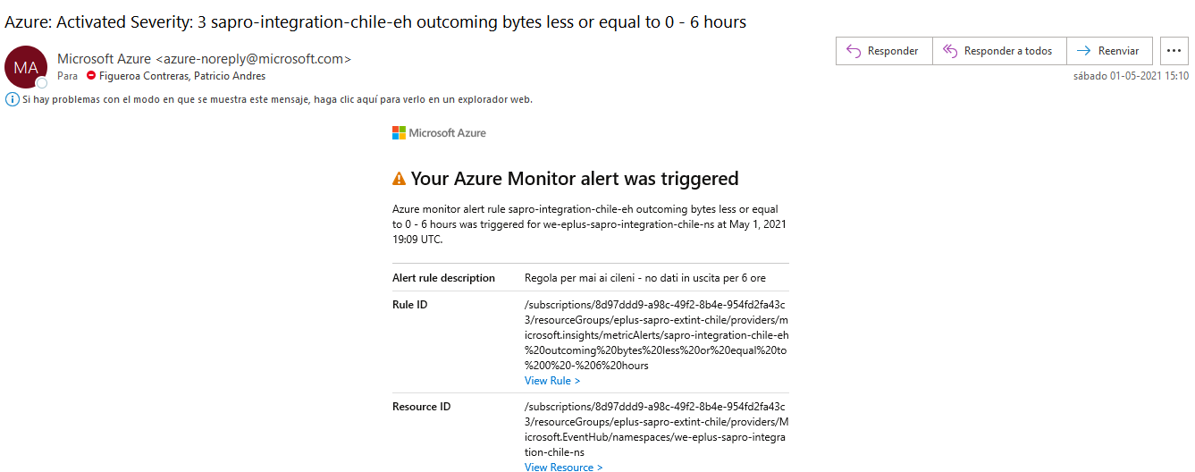

- Servicio Móvil - GPRS / 3G / LTE (Sistema de comunicaciones):

En este apartado se aborda la operación y mantenimiento de servicio de simcard contratada con los operadores de servicio móvil, el cual se rige bajo un contrato M2M global.

Enel, ha desarrollado una plataforma de monitoreo del servicio móvil que se integra con los servidores de las operadores de servicio, entregando información en tiempo real del estado del servicio. Esto permite realizar mantenimiento adecuado al equipo de telecomunicaciones.

Dicha plataforma se denomina OPENGATE el que permite gestionar, operar y mantener la infraestructura relaciona al M2M. En particular, las simcard instaladas en los equipos de telecomunicaciones (routers) que hacen de gateway de las unidades concentradoras y medidores de monitoreo.

Se monitorea constantemente cada servicio y se realiza análisis de la data según el panel de control seteado por el usuario.

La información e reporte que se pueden visualizar son los siguientes:

Georeferencia unidad de concentradora / Sumario de estado de la comunicación:
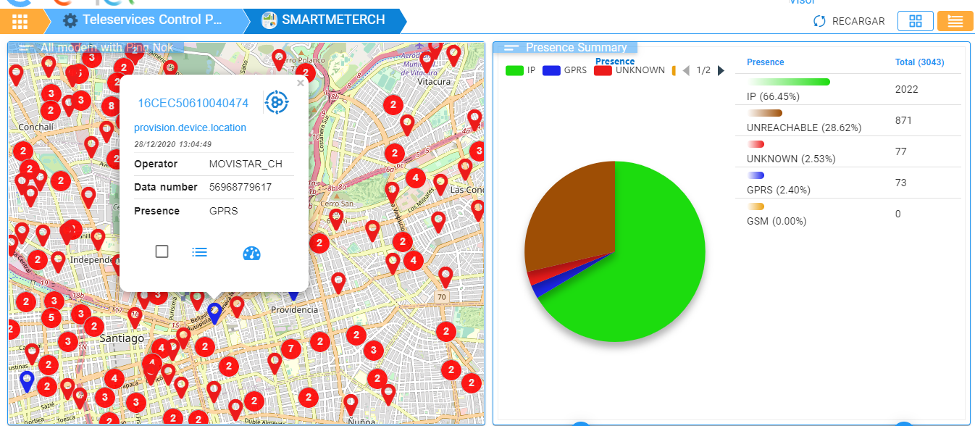

Histórico de estado y las tendencia de comportamiento del servicio:
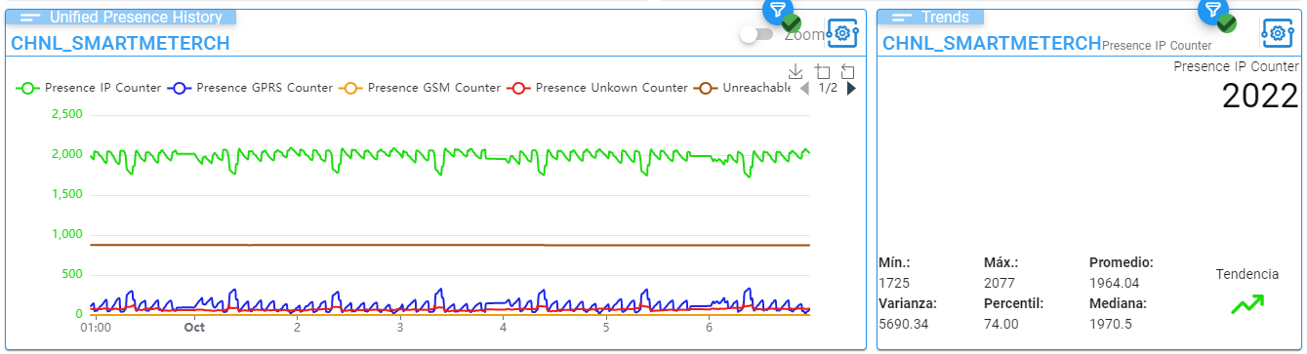

Registro y monitoreo de tráficos:
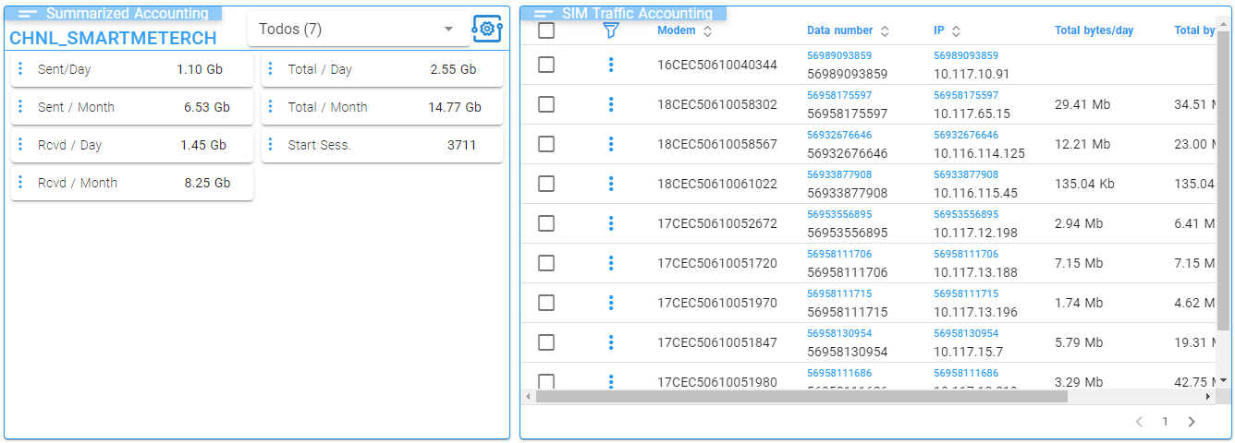

Estado de servicio Simcard:
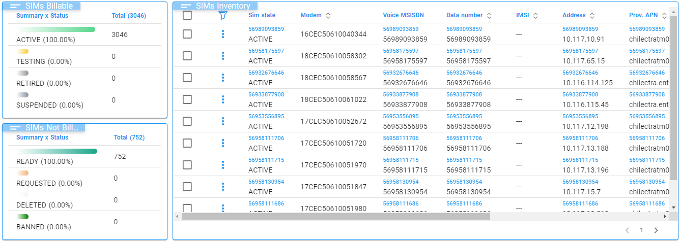

Monitoreo por Modem (Router):
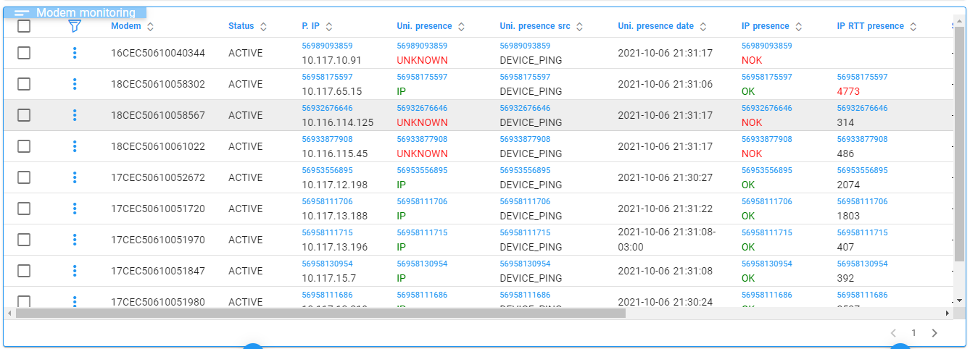

Listado de alarmas de los equipos:
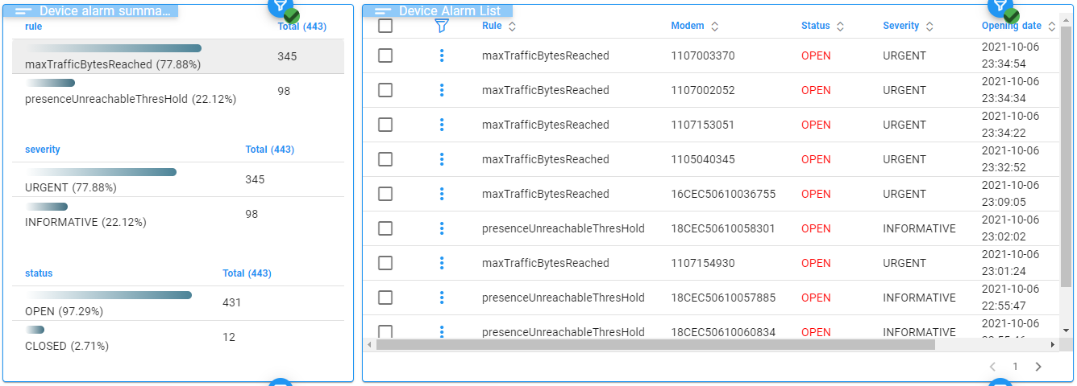
Listado de alarmas simcard:
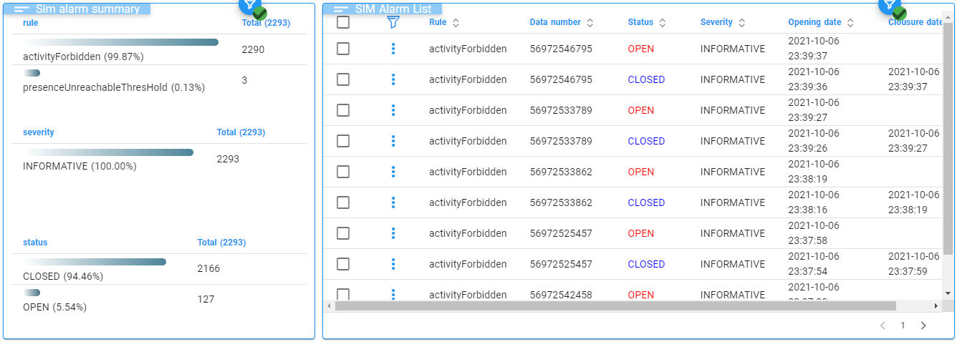

Aquellos equipos y servicios móviles que sobrepasan los umbrales de monitoreo establecidos, se derivan a mantenimiento en terreno según documento “SM05 Mantenimiento de Concentrador de Datos Smart Meter”.

En caso de requerir un escalamiento de la incidencia relacionado al servicio móvil, se gestiona a través de los SLAs establecidas vía ticket de incidencia.

La plataforma OPENGATE es operada y mantenida a través de un contrato de soporte externo.

- Almacén de datos y Reportes:

Actualmente, se tiene un servicio de Data Lake sobre Cloudera y los reportes con un servicio de Big Data Analytics con Spotfire.

Ambos servicios son soportados a través de un contratado global.

Para el caso de Cloudera, se monitorean los recursos de almacenamiento, CPU, memoria, procesos. Generándose un un reporte diaria con el estado.
Un ejemplo de monitoreo de los procesos de ingesta de data se muestra a continuación.

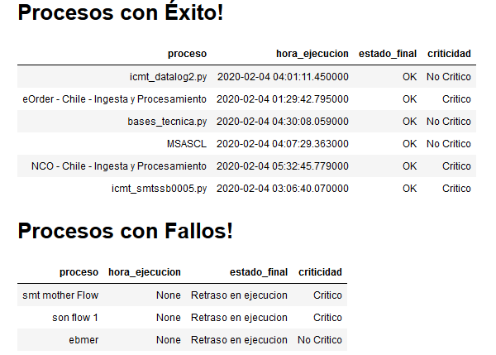

Cuando algún proceso falla, se realiza una actividad de mantenimiento para resolver dicha incidencia. Esta se solicita vía ticket al soporte especializado.

El soporte de Cloudera, cuando planifica una actividad de mantenimiento, envía en email informativo indicando fecha y hora de indisponibilidad junto con el motivo que gatilla dicha actividad (Actualización, aumento de capacidad, resolución de una incidencia, entre otros).

Para el caso de Spotfire, esta herramienta es soportada por un equipo especializado que constantemente monitorea los servicios.
Cuando existe un mantenimiento planificado, se envía un email al área usuario indicando fecha y hora de indisponibilidad junto con el motivo que gatilla dicha actividad (Actualización, aumento de capacidad, resolución de una incidencia, entre otros).

El área usuaria puede solicitar un mantenimiento del servicio producto de una incidencia que impida la correcta funcionalidad de la herramienta. Para ello se genera un ticket de incidencia al equipo de soporte indicando el problema detectado, como por ejemplo, el indicado en la siguiente figura:

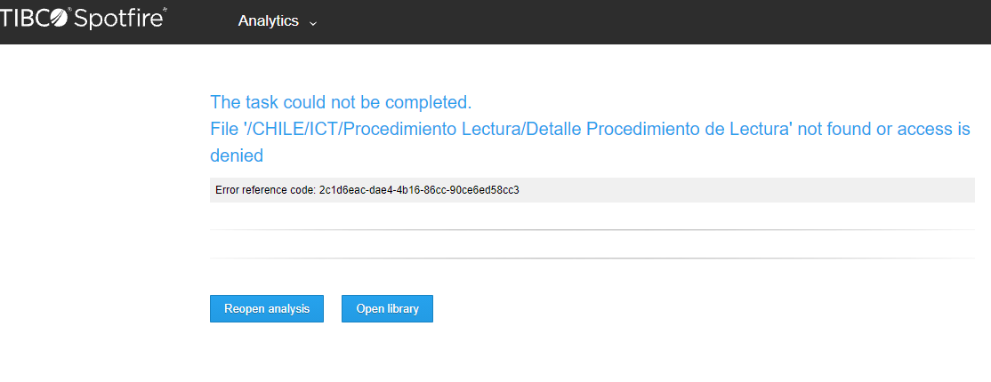

-FIN DE DOCUMENTO-

